АНЫҚТАМА
СПРАВКА

Әбдікешов Мерей 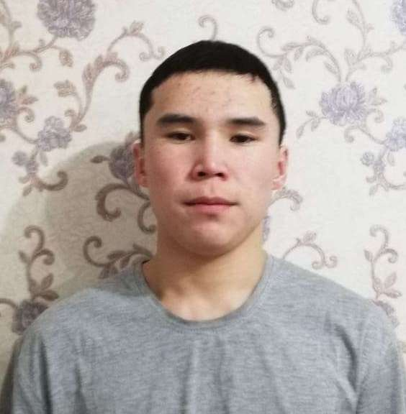

Туған кезі (күні, айы, жылы,)  Дата рождения (число, месяц, год) | 01.04.2003 жыл  01.04.2003 год
Спорт түрі  Вид спорта | Қазақ күресі
Спортпен шұғылдану өтілі  Стаж занятием спорта | 7 жыл  7 лет
Спорттық дәреже  Спортивный разряд | СШК 2018ж 05.07 № 75 – м/қ  КМС 05.07.2018г № 75 – м/қ
Жаттықтырушы-оқытушысы  Тренер-преподаватель | Ахтаев М . Ибраев Ж.
Жоғары нәтижелері  Высшее достижение | Жарыстың атауы  Название мероприятие
1 орын, 05-07.03.2020ж. Петропавл қ | Республикалық турнир
1 место, 05-07.03.2020г.  г. Петропавл | Республиканский турнир

АНЫҚТАМА
СПРАВКА

Ерсаян Жанат 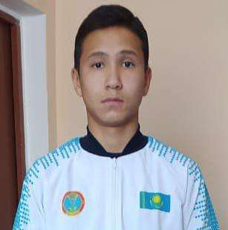

Туған кезі (күні, айы, жылы,)  Дата рождения (число, месяц, год) | 29.10.2005 жыл  29.10.2005 год
Спорт түрі  Вид спорта | Қазақ күресі
Спортпен шұғылдану өтілі  Стаж занятием спорта | 6 жыл  6 лет
Спорттық дәреже  Спортивный разряд | СШК 2018ж 21.11 № 06-33/235  КМС 21.11.2018г № 06-33/235
Жаттықтырушы-оқытушысы  Тренер-преподаватель | Ахтаев М . Ибраев Ж.
Жоғары нәтижелері  Высшее достижение | Жарыстың атауы  Название мероприятие
2 орын 03-05.02.2020ж Ақтау қ | Қазақстан Республикасының чемпионаты
2 место, 03-05.02.2020г. г Ақтау | Чемпионат Рестублики Казахстана

АНЫҚТАМА
СПРАВКА

Умирбаев Серік 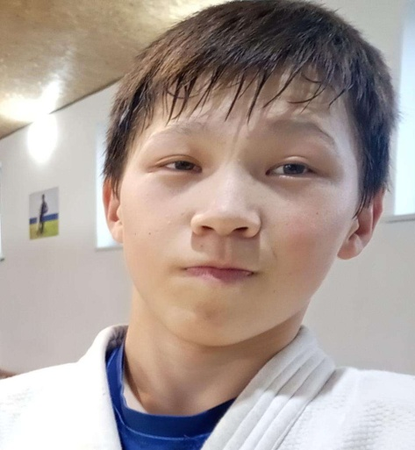

Туған кезі (күні, айы, жылы,)  Дата рождения (число, месяц, год) | 25.02.2005 жыл  25.02.2005 год
Спорт түрі  Вид спорта | Қазақ күресі
Спортпен шұғылдану өтілі  Стаж занятием спорта | 4 жыл  4 лет
Спорттық дәреже  Спортивный разряд | СШК 2019ж 06.12 № 06-33/274  КМС 06.12.2019г № 06-33/274
Жаттықтырушы-оқытушысы  Тренер-преподаватель | Ахтаев М . Ибраев Ж.
Жоғары нәтижелері  Высшее достижение | Жарыстың атауы  Название мероприятие
2 орын, 22-24.11.2019ж  Жаңаарқа ауданы | Республикалық турнир
2 место, 22-24.11.2019ж  Жанаарка | Республиканский турнир

АНЫҚТАМА
СПРАВКА

Орынбек Ерболат 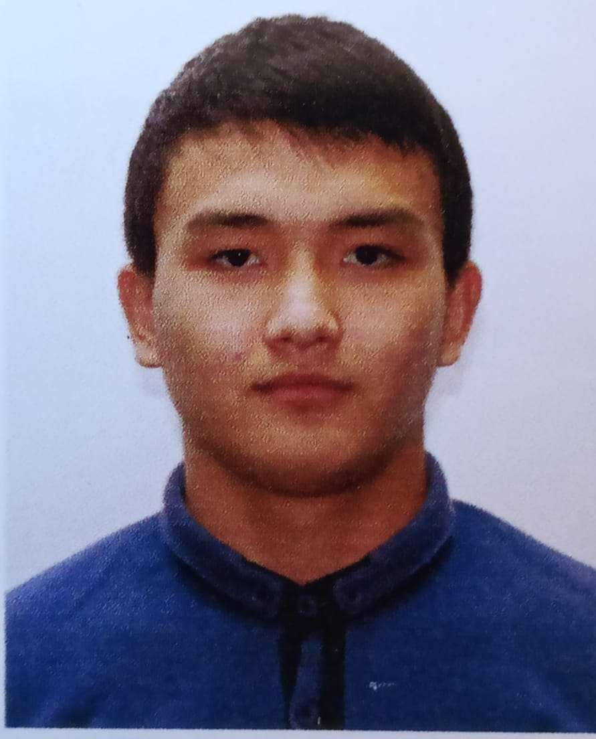

Туған кезі (күні, айы, жылы,)  Дата рождения (число, месяц, год) | 20.01.2002 жыл  20.01.2002 год
Спорт түрі  Вид спорта | Қазақ күресі
Спортпен шұғылдану өтілі  Стаж занятием спорта | 3 жыл  3 лет
Спорттық дәреже  Спортивный разряд | СШК 2019ж 06.12 № 06-33/274  КМС 06.12.2019г № 06-33/274
Жаттықтырушы-оқытушысы  Тренер-преподаватель | Ахтаев М . Ибраев Ж.
Жоғары нәтижелері  Высшее достижение | Жарыстың атауы  Название мероприятие
2 орын 01-04.11.2019ж  Нұр-Сұлтан қ | «Жас барыс» Республикалық турнир
2 место, 01-04.11.2019г  г.Нұр-Сұлтан | Республиканский турнир «Жас барыс»

АНЫҚТАМА
СПРАВКА

Төлеген Ерасыл

Туған кезі (күні, айы, жылы,)  Дата рождения (число, месяц, год) | 08.10.2004 жыл  08.10.2004 год
Спорт түрі  Вид спорта | Қазақ күресі
Спортпен шұғылдану өтілі  Стаж занятием спорта | 3 жыл  3 лет
Спорттық дәреже  Спортивный разряд | СШК 2020ж 19.03 № 05-09/09  КМС 19.03.2020г № 05-09/09
Жаттықтырушы-оқытушысы  Тренер-преподаватель | Ахтаев М . Ибраев Ж.
Жоғары нәтижелері  Высшее достижение | Жарыстың атауы  Название мероприятие
1 орын, 22-24.11.2019ж  Жаңаарқа ауданы | Республикалық турнир
1 место, 22-24.11.2019ж  Жанаарка | Республиканский турнир

АНЫҚТАМА
СПРАВКА

Алпамыс Сапархан 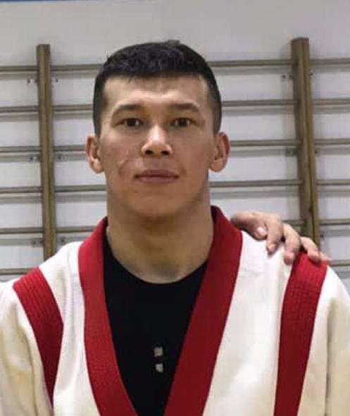

Туған кезі (күні, айы, жылы,)  Дата рождения (число, месяц, год) | 16.04.2002 жыл  16.04.2002 год
Спорт түрі  Вид спорта | Қазақ күресі
Спортпен шұғылдану өтілі  Стаж занятием спорта | 3 жыл  3 лет
Спорттық дәреже  Спортивный разряд | СШК 2020ж 09.12 № 05-07/167  КМС 09.12.2020г № 05-07/167
Жаттықтырушы-оқытушысы  Тренер-преподаватель | Ерназаров А.
Жоғары нәтижелері  Высшее достижение | Жарыстың атауы  Название мероприятие
3 орын 13-15.02.2020ж.  Павлодар қ | Республикалық турнир
3 место, 13-15.02.2020г.  г.Павлодар | Республиканский турнир

АНЫҚТАМА
СПРАВКА

Жақсылық Рахат 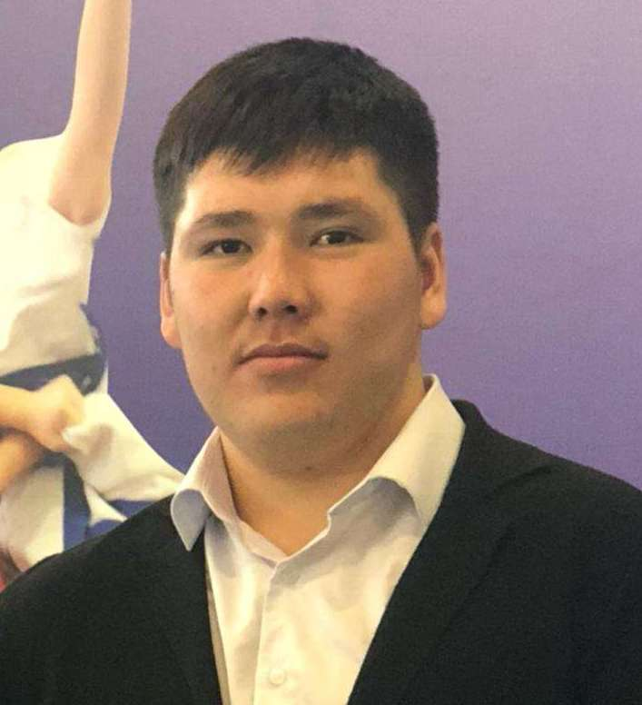

Туған кезі (күні, айы, жылы,)  Дата рождения (число, месяц, год) | 02.10.2001 жыл  02.10.2001 год
Спорт түрі  Вид спорта | Қазақ күресі
Спортпен шұғылдану өтілі  Стаж занятием спорта | 4 жыл  4 лет
Спорттық дәреже  Спортивный разряд | СШК 2019ж 03.06 № 06-33/126  КМС 03.06.2019г № 06-33/126
Жаттықтырушы-оқытушысы  Тренер-преподаватель | Ерназаров А.
Жоғары нәтижелері  Высшее достижение | Жарыстың атауы  Название мероприятие
2 орын 10-16.05.2019ж  Павлодар қ | Республикалық турнир
2 место, 10-16.05.2019г  г.Павлодар | Республиканский турнир

АНЫҚТАМА
СПРАВКА

Абишев Нурислам 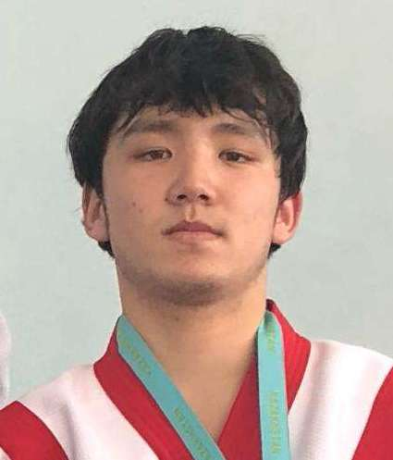

Туған кезі (күні, айы, жылы,)  Дата рождения (число, месяц, год) | 01.09.2004 жыл  01.09.2004 год
Спорт түрі  Вид спорта | Қазақ күресі
Спортпен шұғылдану өтілі  Стаж занятием спорта | 4 жыл  4 лет
Спорттық дәреже  Спортивный разряд | СШК 2019ж 03.06 № 06-33/126  КМС 03.06.2019г № 06-33/126
Жаттықтырушы-оқытушысы  Тренер-преподаватель | Ерназаров А.
Жоғары нәтижелері  Высшее достижение | Жарыстың атауы  Название мероприятие
3 орын, 03-05.05.2019ж  Ақмола обл. Аққөл қ | Республикалық турнир
3 место, 03-05.05.2019г.  Акмола обл. г.Аккол | Республиканский турнир

АНЫҚТАМА
СПРАВКА

Құдияр Бекжан 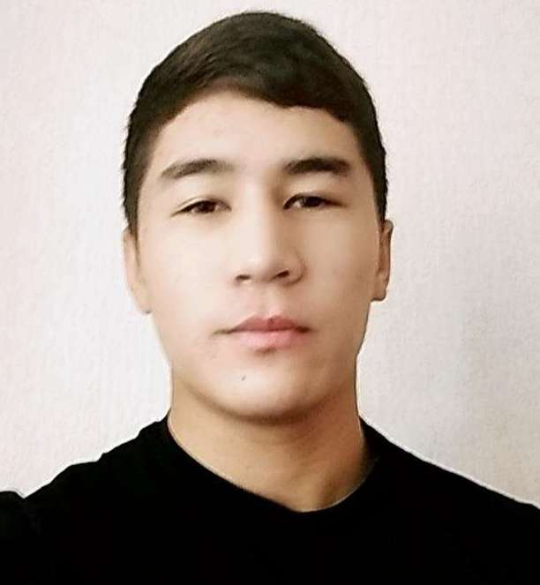

Туған кезі (күні, айы, жылы,)  Дата рождения (число, месяц, год) | 26.10.2004 жыл  26.10.2004 год
Спорт түрі  Вид спорта | Қазақ күресі
Спортпен шұғылдану өтілі  Стаж занятием спорта | 5 жыл  5 лет
Спорттық дәреже  Спортивный разряд | СШК 2019ж 20.06 № 06-33/139  КМС 20.06.2019г № 06-33/139
Жаттықтырушы-оқытушысы  Тренер-преподаватель | Ерназаров А.
Жоғары нәтижелері  Высшее достижение | Жарыстың атауы  Название мероприятие
3 орын, 01-04.11.2019ж  Нұр-Сұлтан қ | Республикалық турнир
3 место, 01-04.11.2019г.  г.Нұр-Сұлтан | Республиканский турнир

АНЫҚТАМА
СПРАВКА

Сәбитбек Аңсаған 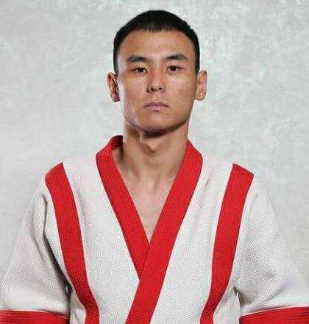

Туған кезі (күні, айы, жылы,)  Дата рождения (число, месяц, год) | 11.11.1999 жыл  11.11.1999 год
Спорт түрі  Вид спорта | Қазақ күресі
Спортпен шұғылдану өтілі  Стаж занятием спорта | 7 жыл  7 лет
Спорттық дәреже  Спортивный разряд | СШК 2019ж 03.06 № 06-33/126  КМС 03.06.2019г № 06-33/126
Жаттықтырушы-оқытушысы  Тренер-преподаватель | Ерназаров А.
Жоғары нәтижелері  Высшее достижение | Жарыстың атауы  Название мероприятие
3 орын 25-29.03.2019 ж  Қостанай қ | Қазақстан Республикасының чемпионаты
3 место, 25-29.03.2019 г .  г. Костанай | Чемпионат Рестублики Казахстана

